Liste des fournitures à la charge des familles
Rentrée Septembre 2026 / CM2

1 grand classeur
1 jeu de 12 intercalaires pour grand classeur
2 porte-vues de 120 vues
1 agenda
1 paquet d’étiquettes
1 trousse
1 paquet de feutres
1 paquet de crayons de couleur 1 taille-crayons avec réservoir
4 bâtons de colle (usage intensif…) 2 crayons gris
1 critérium pour la géométrie
1 gomme
3 stylos (bleu, vert, rouge)
1 correcteur (ou effaceur pour les stylos à encre*)
* Le choix est laissé aux parents et aux enfants d’utiliser un stylo à encre ou pas.
Le seul impératif étant de produire une écriture soignée, sans ratûre.
1 règle plate de 20 ou 30 cm en plastique et rigide (en bon état !)
1 équerre (en bon état !)
1 paire de ciseaux
1 calculatrice (très simple !)
1 compas (de bonne qualité) 1 pochette de surligneurs
1 ardoise type Velleda (avec 3 feutres noir ou bleu et chiffon)
1 ramette de 500 feuilles de papier A4 80gr
1 boite de mouchoirs

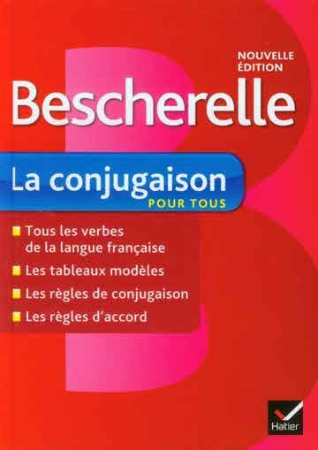
1 Bescherelle conjugaison >

Remarques :

- Ces fournitures seront à renouveler en cours d’année. Il est en effet important que chaque élève ait en classe son matériel en bon état, ce qui suppose de faire régulièrement un état de celui-ci. Merci.

- Il n’est évidemment pas nécessaire d’acheter du matériel neuf si celui de l’an passé est en bon état.

